МИНИСТЕРСТВО ОБРАЗОВАНИЯ РЕСПУБЛИКИ БЕЛАРУСЬ

Учреждение образования «Полоцкий государственный университет имени Евфросинии Полоцкой»

Факультет информационных технологий
Кафедра вычислительных систем и сетей

ЛАБОРАТОРНАЯ РАБОТА №7

по дисциплине: «Создание и обработка звука»
на тему: «Создание и постобработка звука с использованием стандарта MIDI на основе цифровых звуковых рабочих станций (DAW)»

ВЫПОЛНИЛ студент группы 23-СТ
Инченко Н. В.

ПРОВЕРИЛ Сергун К.В.

Полоцк, 2026 г.
Задание

1) Изучить интерфейс программы.
2) Создать на монтажном столе FL Studio новый проект.
3) Используя функционал программы FL Studio создать в плейлисте трек, включающий в себя набор сэмплов: аудиоклип, мелодия MIDI для FL Keys или другого инструмента (допускается импортировать из библиотеки файлов MIDI), микрофонная запись типа «Foley».
Ссылки на библиотеки файлов MIDI:
https://freemidi.org/
https://www.partnersinrhyme.com/midi/index.shtml
4) Применить два-три эффекта мастеринга к созданным сэмплам.
5) Сохранить проект в файле формата FL Stusio *.FLP и в аудиофайле формата MP3.
6) Заполнить по результатам работы таблицу.

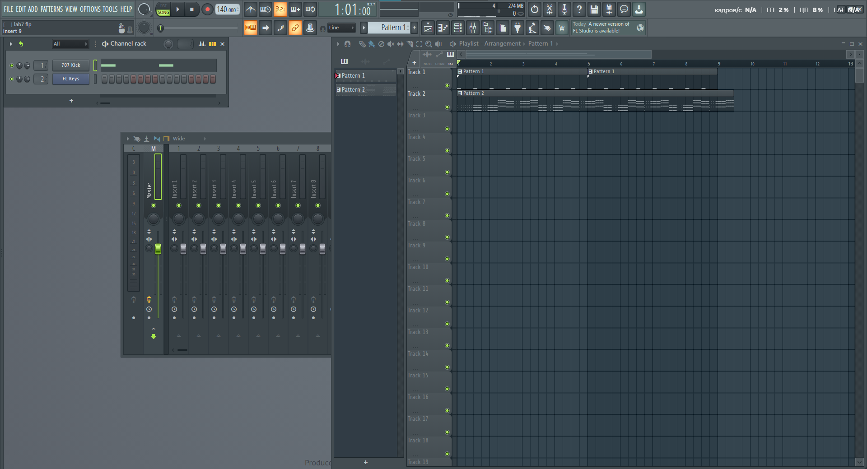
Рисунок 1 – Проект в Fl Studio

Названия сэмплов | Описание: применённые инструменты, эффекты и т.п.
Spec.mp3 | LuxeVerb, Disctructor

Вывод: в данной лабораторной работе были изучены основные функции программы FL Studio и применение в ней звуковых эффектов.

Контрольные вопросы
- Назначение DAW, примеры?
Это программы для создания, записи и обработки музыки. Примеры: FL Studio, Ableton Live, Cubase.

- Устройства MIDI, их назначение?
Они нужны для управления звуком. MIDI-клавиатуры и синтезаторы передают команды от игрока, а секвенсоры записывают и воспроизводят эти команды автоматически.

- Формат файла MIDI, его структура?
Файл состоит из блоков: заголовок (MThd) с общей информацией и блоки треков (MTrk), где хранятся сообщения и метки времени.

4. Что такое VST-инструменты?
Это виртуальные плагины, которые имитируют реальные инструменты (пианино, барабаны) или синтезируют новые звуки внутри программы.

- Структура протокола MIDI?
Сообщение состоит из статус-байта (команда «что делать») и байтов данных (уточнение «как делать», например, номер ноты и сила нажатия).

- Работа с микрофоном в FL Studio?
Нужно выбрать драйвер ASIO в настройках, назначить вход микрофона на канал микшера и запустить запись в плейлист кнопкой Record.

- Работа с плейлистом в FL Studio?
В этом окне из разных паттернов и аудиоклипов собирается целая песня путем их расстановки на временной шкале.

- Работа со стойкой каналов в FL Studio?
Здесь выбираются инструменты и создаются короткие ритмические рисунки (паттерны) через пошаговый секвенсор.

- Создание и редактирование сэмплов в FL Studio?
Сэмплы берутся из браузера, а редактируются в специальном окне, где можно менять их высоту, громкость, длительность или делать реверс.

